气候预测检验评估网页展示系统

软件开发合同

附件7系统支持及保修

买方合同号 :

卖方合同号：2013-SJZ-SI-0001

前言
“客户至上、服务为本”，辅稳软件公司非常注重客户技术支持服务，这一点在辅稳软件公司的质量目标中得到充分体现：
- 零BUG上线
- 100%投诉得到响应
- 100%问题得到解决
辅稳软件公司建立了一套完善技术支持服务体系，希望能够达到“满足对用户的服务承诺，提高对客户的服务质量，使用户满意度不断提高”的目的。通过众多实际项目的历练，这套服务体系日臻完善。在本项目中，辅稳软件公司将严格遵循此维护体系提供售后维护工作。

维护内容
只提供过渡期6个月（2013年10月1日到2014年3月31日）的使用服务，不提供源代码、设计文档。使用期内提供技术支持服务，确保技术方案中所含功能的正常运行，但不提供需求变更服务。

技术支持及售后服务

方式
电话支持服务（7x24）
- 没有次数限制：只要客户认为系统功能存在问题，请即刻拨打辅稳软件的服务热线电话。
- 石家庄： 13102828253
- 北京: 18612238981
远程拨入分析
在客户提出请求服务后，辅稳软件支持工程师可随时通过远程拨入方式，快速而直接地对系统进行诊断与故障排除。
现场支持服务
辅稳软件公司提供项目的现场支持服务。辅稳软件的承诺是：使河北气象局气候预测检验评估网页展示系统故障时间被压缩到最短。
在使用期内软件故障的维护免费，保证系统已开通的功能正常运行，但不提供需求变更服务。当系统发生故障时，技术人员在2小时内响应并做及时处理。

优先级与响应速度
当本次项目的软件发生问题时，可以自己确定问题的优先级和辅稳软件的响应时间。客户方可以在下列三种优先级中进行选择：紧急（系统无法使用）、严重（系统遭到严重破坏）和不太严重，从而得到不同的响应速度（以出发时间为标准）。
- 紧急：
a、系统瘫痪；
b、远程无法拨入；
c、重新启动系统等尝试无效。
- 严重：
a、后台任务无法执行；
b、前台业务系统无法使用。
- 不太严重：
a、部分功能表现异常。
响应时间（5x9）
定义优先级 响应时间
紧急（系统瘫痪） 1 小时内回复
严重（系统严重故障） 2 小时内回复
一般（系统一般故障） 8 小时内回复

售后服务流程

支持人员角色和职责
部门经理：
对维护工作质量负责，督促相关工程师在约定的时间内为顾客服务，直到问题解决为止。
维护主管：
负责维护项目组织与实施。
维护工程师：
负责公司服务热线电话的受理、记录，并根据故障的具体情况进行处理，无法处理时上报维护主管。
商务专员：
负责维护所需要的设备、备件及时提供报价和供货日期。
项目管理员：
负责维护项目实施过程中，文档、记录的收集与归档。

输入及限制条件
《售后服务受理单》

过程与规程

维护项目流程图
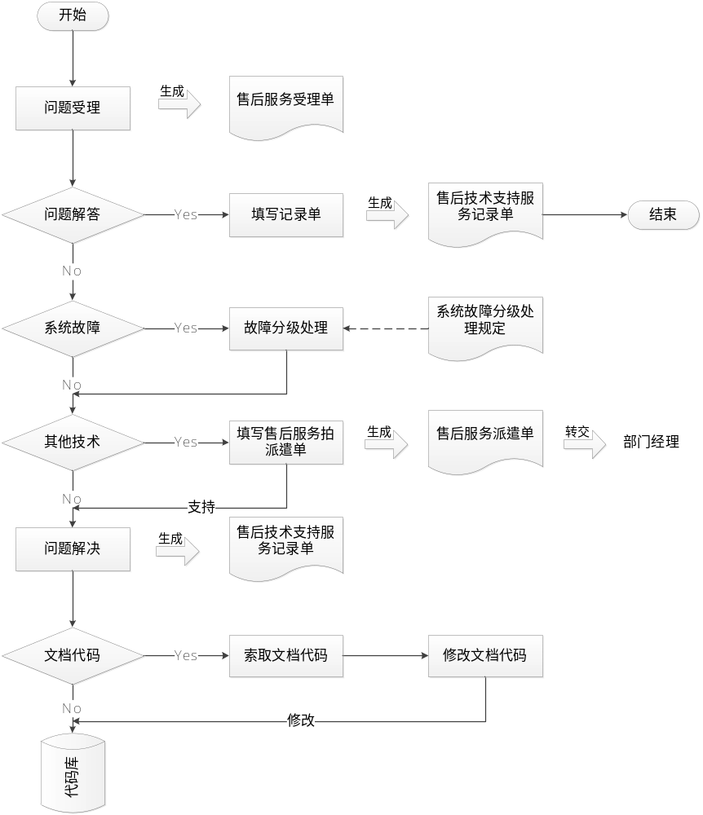

相关记录文件
《售后服务受理单》
《售后技术支持服务记录单》
《维护工作周统计表》
《故障报告》

